Kundenanfrage Heizkörperinstallation

Informationen zur Heizkörpermontage
- Neuer Heizkörper: STELRAD Novello Eco Ventil-Kompaktheizkörper 33/300/1200, Mittenanschluss und Thermostatkopf K von Heimeier
- CU-Leitung DN12, 5,5m Länge je Strang, 4 Bögen 45° innen / außen, 4 Bögen 45° innen / innen, 4 Bögen 90° innen / außen, 4 Bögen 90° innen / innen
- Alte Anschlüsse sollen gekappt und das CU-Rohr bis zum neuen Heizkörper verlegt werden. Dort wird eine neue Anschlussarmatur gesetzt (Simplex Zweirohr-Hahnblock, Eck, mit passendem Simplex Anschluss-Set A11).
- Heizkörper wird an neuer Position mit den beiliegenden Wandbefestigungen montiert.
- Rohrmontage nur Aufputz zulässig, da - laut Tabellenbuch - die zulässige Schlitztiefe für die Montage nicht ausreicht.
- Befestigung mit Rohr-Clips. Rohr soll aus ästhetischen Gründen nicht isoliert werden. Ein Kabelkanal ist nicht erwünscht.
- Es kann vorzugsweise während der Ruhezeiten (täglich zwischen 14:00 Uhr und 18:00 Uhr) gearbeitet werden.

Vorlage Materialbestellung und Angebot
Pos. | Stückzahl | Bezeichnung | Bestell Nr | Preis EK netto Stück € | Preis EK netto Gesamt €
1
2
3
 | xxx Stunden | Montage Bauleistung |  | 60,00
 | Summe netto
 | MwSt (19%)
 | Summe brutto

Zugangsdaten Hersteller-App
https://dialog24.reisser.de
Kundennummer:40080316
Kennung: 3BKIS
Passwort: 3BKIS

Bestandsaufnahme vor Ort
Vorhandene Heizungsleitung
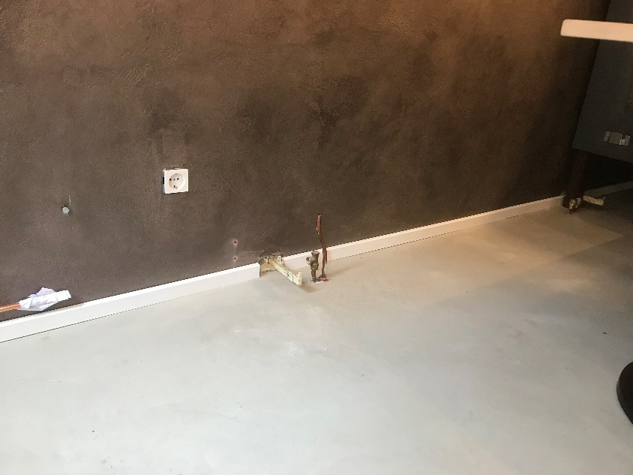
Quelle: Eigene Aufnahme

Mögliche Rohrleitungsführung über Eck
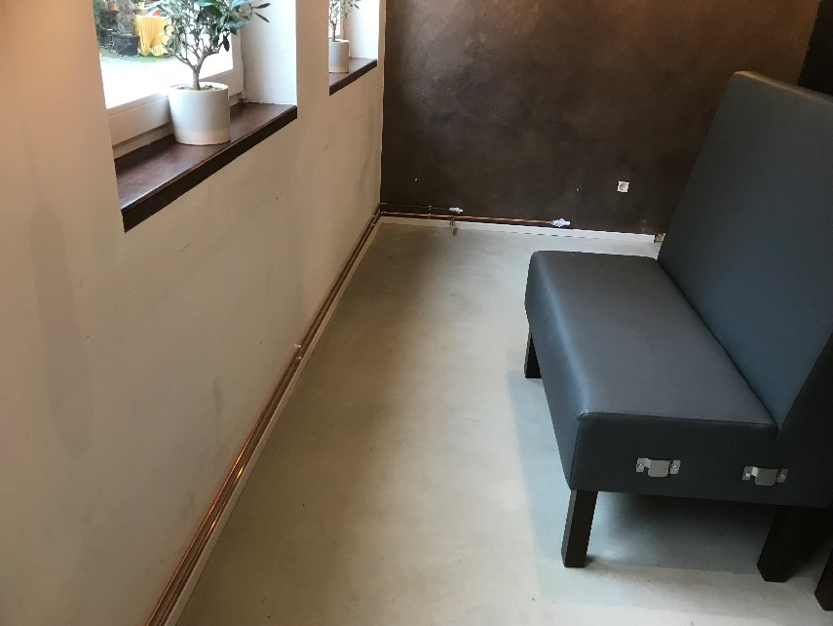
Quelle: Eigene Aufnahme

Ort für Montage des neuen Heizkörpers
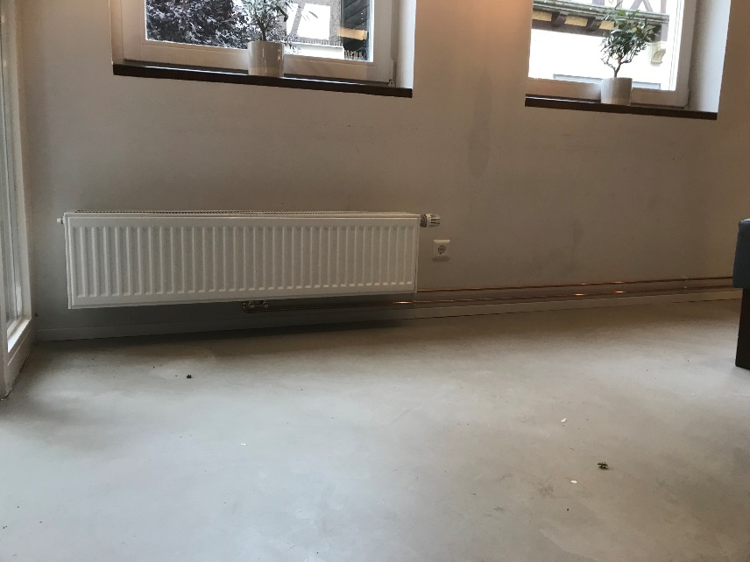
Quelle: Eigene Aufnahme

